1. Speed Testing

* Number of threads (User) : 1
* Ramp-up period (seconds) : 1
* Loop Count : 1
* Response Times : 148.33 ms
* Fail : 0

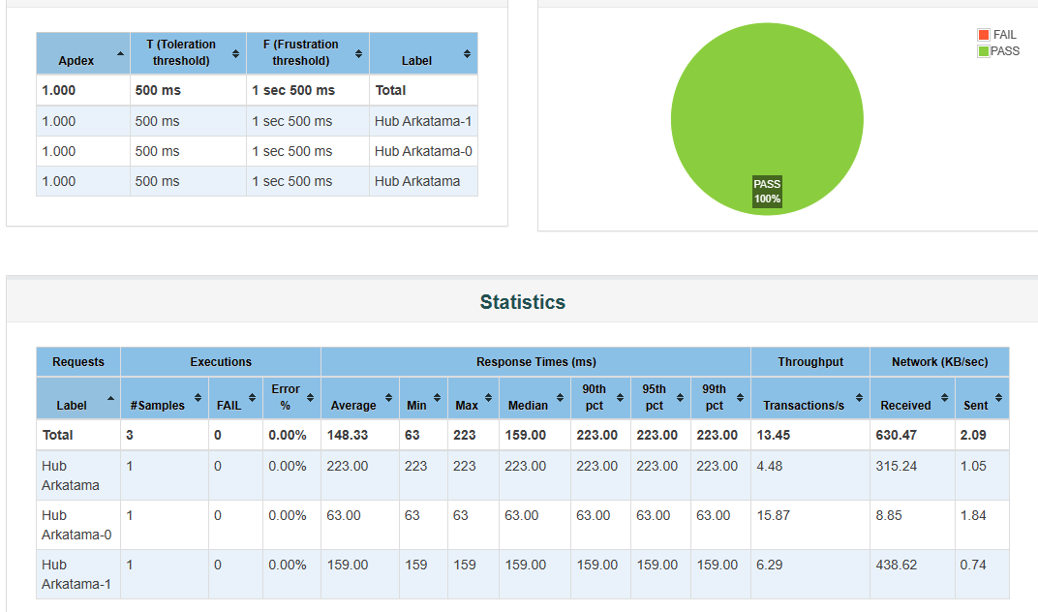

Berdasarkan data diatas maka dapat disimpulkan bahwa kecepatan yang diperoleh dari aplikasi HUB XYZ adalah 0,148 seconds.

1. Stability Testing
2. Request 1 User

* Number of threads (User) : 1
* Ramp-up period (seconds) : 1
* Loop Count : 1
* Response Times : 148.33 ms
* Fail : 0



1. Request 2 User

* Number of threads (User) : 2
* Ramp-up period (seconds) : 1
* Loop Count : 1
* Response Times : 145.67 ms
* Fail : 0

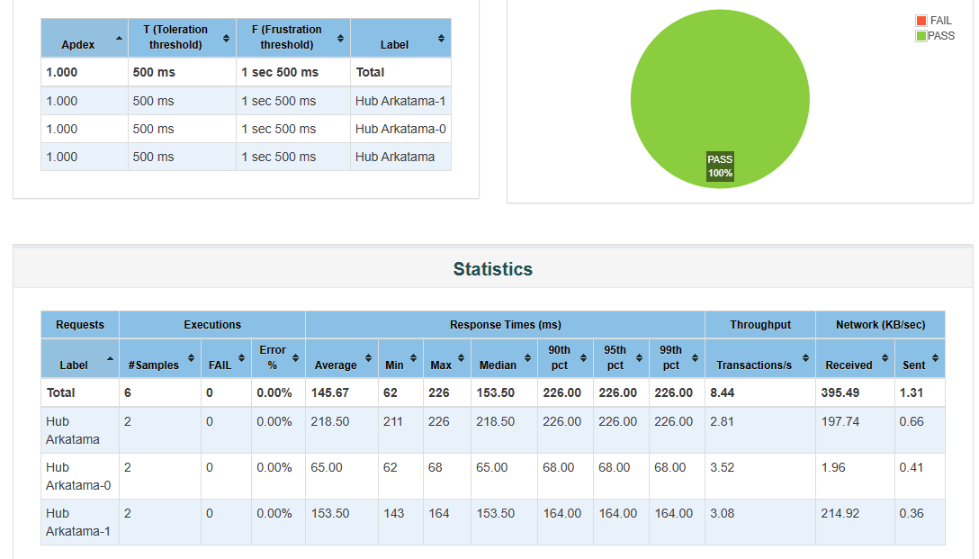

1. Request 3 User

* Number of threads (User) : 3
* Ramp-up period (seconds) : 1
* Loop Count : 1
* Response Times : 193.56 ms
* Fail : 0

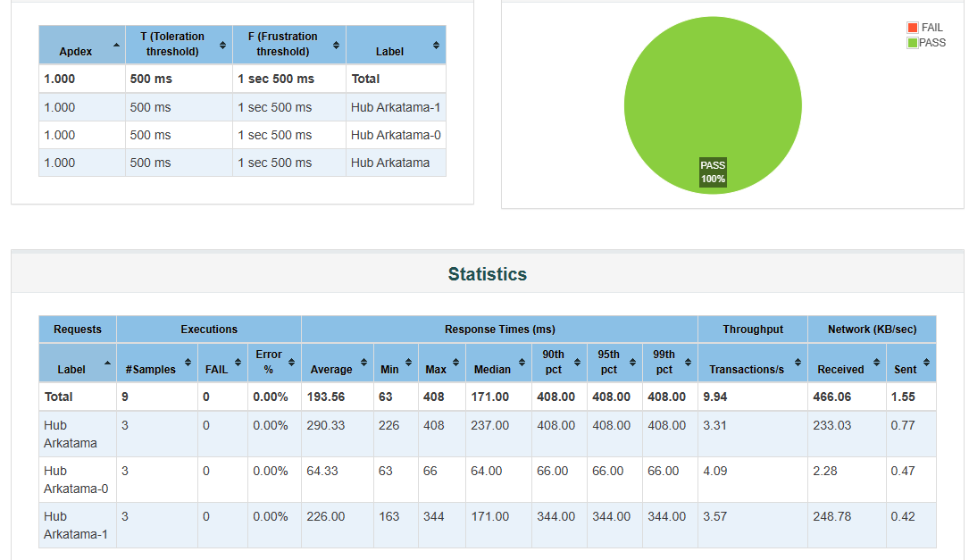

1. Request 4 User

* Number of threads (User) : 4
* Ramp-up period (seconds) : 1
* Loop Count : 1
* Response Times : 170.42 ms
* Fail : 0

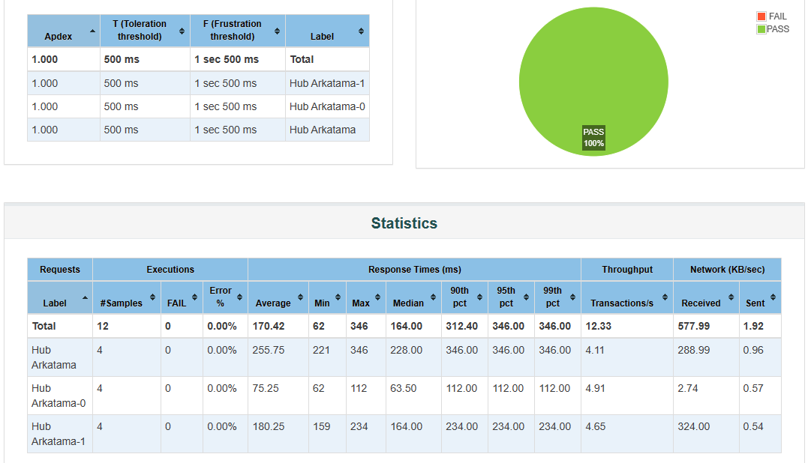

Berdasarkan data diatas maka dapat disimpulkan bahwa kestabilitasan yang diperoleh dari aplikasi HUB XYZ adalah dapat diakses 1 sampai 4 user secara bersamaan.

1. Scalability Testing
2. Request 4 User

* Number of threads (User) : 4
* Ramp-up period (seconds) : 1
* Loop Count : 1
* Response Times : 170.42 ms
* Fail : 0



1. Request 8 User

* Number of threads (User) : 8
* Ramp-up period (seconds) : 1
* Loop Count : 1
* Response Times : 164.69 ms
* Fail : 4

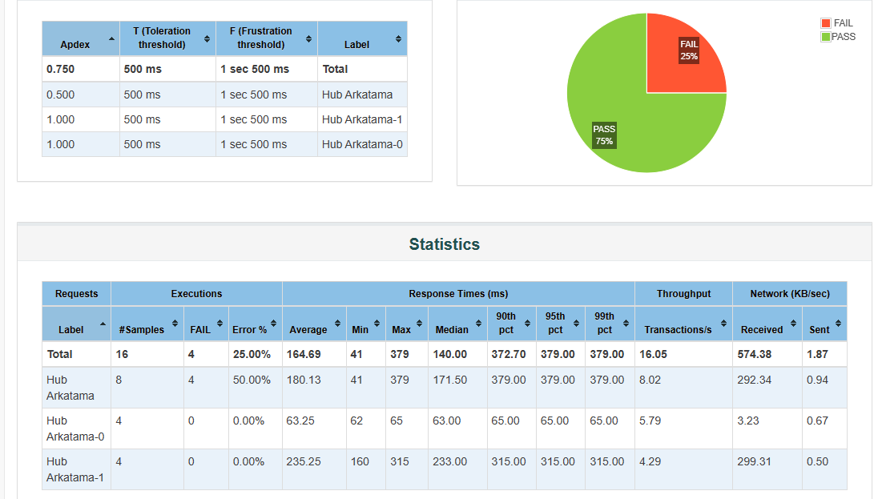

Berdasarkan poin a dan poin b, maka dapat disimpulkan bahwa cakupan skala yang diperoleh dari aplikasi HUB XYZ adalah dapat diakses 4 user secara bersamaan sebelum mengalami kegagalan mengirim response balik.

1. Load Testing
2. Request 4 User

* Number of threads (User) : 4
* Ramp-up period (seconds) : 1
* Loop Count : 1
* Response Times : 170.42 ms
* Fail : 0



1. Request 6 User

* Number of threads (User) : 6
* Ramp-up period (seconds) : 1
* Loop Count : 1
* Response Times : 28899.57 ms
* Fail : 2

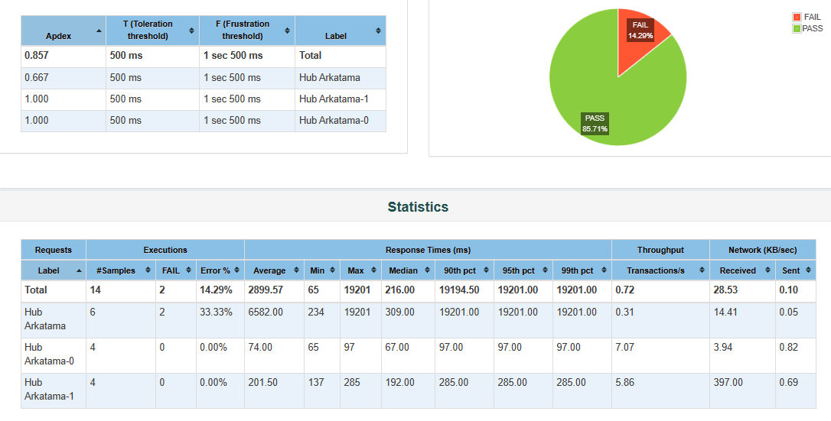

Berdasarkan poin a dan poin b, maka dapat disimpulkan sistem gagal merespon balik terhadap request yang diberikan dengan total user sebanyak 6 request. Dimana 4 request berhasil direspon sedangkan 2 lainya gagal dengan kecepatan respon rata rata 28899.57 ms